Alquimia Espiritual –
DÉCIMA-QUINTA Lição.

A ALQUIMIA ESPIRITUAL - Capítulo XV.
ESTAMOS ANALISANDO O SEGUNDO VERSO DA TÁBUA DE ESMERALDA DE HERMES:

Tabula Smaragdina : O texto em latim, escrito por João de Sevilha (Johannes Hispaniensis), em Secretum Secretorum, é o apresentado abaixo:

(2) Quod est inferius est sicut quod est superius, et quod est superius est sicut quod est inferius, ad perpetranda miracula rei unius.

(2) O que está em baixo é como o que está em cima e o que está em cima é como o que está em baixo, para realizar os milagres de uma única coisa.

RECAPITULANDO:

O mestre três vezes grande (Trimegisto) havia proposto uma concepção do Uno com 3 partes distintas:
- Mundo Superior (de Deus e dos Elohim, na Cabala plano da Emanação– Aziluth),
- Mundo Mediano ( do Homem: plano da Criação - B’riah e Yetzirah),
- Mundo Inferior (dos animais, vegetais e minerais – Assiah).

Agora Hermes unifica, por assim dizer, B’riah, Yetzirah e Assiah em um plano único, Inferior. Então, há somente um triângulo de fogo (vértice para cima) e outro de água (vértice para baixo), nada mais. Esta redução a dois planos se tornou necessária pedagogicamente devido à especificidade do Mundo de Deus e dos Elohim (Mundo Superior ou da Emanação) e do mundo do Homem (Mundo Mediano ou da Criação), o qual inclui os reinos animal, vegetal e mineral, tendo o Homem como o Cabeça (Reshit).

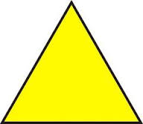

Ao Mundo de Deus e dos Elohim pertencerá, segundo esta concepção didática, Javeh, Elohim Criador da nossa Criação.

Porém, talvez possamos dar uma outra interpretação à concepção de Thot: ele teria suposto dois domínios – o Transcendente e o Imanente. A verdade enunciada no segundo verso de sua Tábua poderia muito bem fazer referência ao domínio do Transcendente como sendo o “em cima”, e ao domínio Imanente como sendo o “em baixo”. Se aceitarmos esse postulado, que não pode ser representado graficamente (o Transcendente não tem representação), EL está no “mundo de cima”, Transcendente, e Javeh, Deus criado, está no “mundo de baixo”. Isto é plausível, porque o axioma hermético em discussão estabelece que tudo tem o objetivo de “realizar o milagre da Unidade”. Digamos de passagem que o Apocalipse prenuncia que no final do Plano de EL, “Deus será tudo em todos”.

AS DUAS FACES DE JAVEH

Tomemos o primeiro caminho. Fica estabelecido que o mundo “de cima” pertence a Javeh, enquanto o mundo “de baixo” constitui Sua criação.

A Tradição Cabalística estatui o Mundo Superior como o mundo do Macroprósopo, ou da Grande Face; o Mundo Inferior é o mundo do Microprósopo, ou da Pequena Face. Eliphas os representou assim:

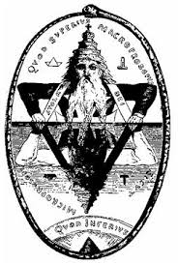

Que já tinha uma representação na Tradição Oriental, especificamente no taoísmo:

Onde os dois mundos estão nitidamente divididos, constituindo dois domínios, embora não haja a noção de Transcendente e Imanente, nem “em cima” e “em baixo”.

Temos a clássica imagem do Ovo Cósmico, no qual Javeh é a clara e a Sua criação é a gema.
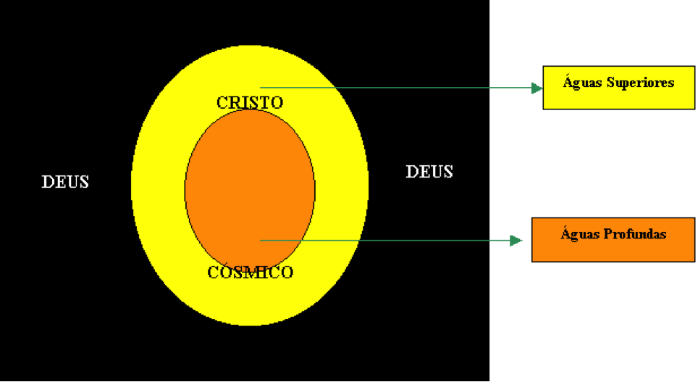
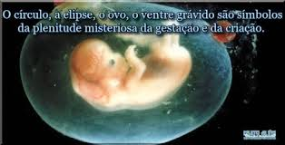
Nessa Criação, a Tradição Ocidental sustenta como doutrina geral que Javeh criou um Ser à sua Imagem e Semelhança, cujo nome é ADAM. Na sua acepção original, o Adam é a perfeita imagem do seu Criador, e como tal tem poderes naturais e poderes praeternaturais - e goza da participação em um mundo sobrenatural: tudo como Hermes estatui no seu 1° Postulado. Chamamos a este ser, criado pelo Deus criado, de Adam Kadmon:
dicionário online de português

“preternatural

Significado de Preternatural
adj. Que ultrapassa o natural; que não é atribuído à natureza; sobrenatural.

Definição de Preternatural
Classe gramatical: adjetivo de dois gêneros
Separação das sílabas: pre-ter-na-tu-ral
Plural: preternaturais”

Muito embora a palavra “praeternatural” esteja dicionarizada como foi acima vista, em teologia dogmática seu sentido é outro:

“NATURAL, SOBRENATURAL, PRETERNATURAL
DOGMÁTICA
Pergunta: (Rio de Janeiro): «Que se entende por natural, sobrenatural, preternatural ?
Quais as relações desses elementos com o 'milagroso' ?»

Resposta : Pode-se dizer que as quatro noções acima supõem todas o conceito de natureza. Será preciso, portanto, começarmos a nossa explanação averiguando o sentido exato deste vocábulo.

1. Natureza e natural

Etimologicamente, natureza vem do radical latino gna, que significar gerar (donde nasci = nascer). Daí se vê que natura, natureza, já por sua etimologia designa (para falarmos em termos muito simples) «aquilo que faz alguma coisa ser o que ela é».

Define-se consequentemente como natural «o que é proporcional à natureza» ou «o que é determinado pelas exigências da natureza» ou ainda «o que decorre da natureza».

Assim como há diversos tipos de natureza (a do homem, a do animal irracional, a da planta...), há também diversos tipos de «natural»: é, sim, natural, para o homem (não, porém, para a pedra), ter uma inteligência, uma vontade, sofrer a doença, a velhice, a morte; para que o olho veja, é condição natural que haja luz (o mesmo, porém, não se requer para que o ouvido ouça).

A ordem natural, por conseguinte, é a reta disposição das criaturas que é necessária para que elas possam conseguir o fim último correspondente à sua natureza ; no caso do homem: para que este possa chegar à bem-aventurança sobrenatural de que é capaz a sua natureza.

2. Sobrenatural

2.1. Sobrenatural, em relação a determinada natureza, é:
- em termos negativos: aquilo que não pertence à integridade dessa natureza nem é necessário para que ela se conserve ou para que consiga a sua perfeição ou finalidade natural;
- em termos positivos: o que está acima das exigências dessa determinada natureza. O sobrenatural, portanto, é sempre um dom gratuito, que sobrevém à natureza já constituída.

O sobrenatural divide-se em
a) sobrenatural simplesmente dito e sobrenatural relativo.
Sobrenatural simplesmente dito é aquilo que excede as exigências de toda e qualquer criatura: tal é, por exemplo, a visão de Deus face a face;
b) Sobrenatural quanto à substância e sobrenatural quanto ao modo.
Sobrenatural quanto à substância é aquilo que por si ou por sua própria essência está acima do alcance de determinada natureza; assim o conhecimento dos mistérios divinos.
Sobrenatural quanto ao modo diz-se aquilo que por sua essência é natural, mas que, pelo modo como é produzido, ultrapassa o alcance de determinada natureza; assim o desencadeamento de uma tempestade (coisa natural) num momento em que o céu esteja limpo e a atmosfera serena, é um fenômeno sobrenatural quanto ao modo.

2.2. À luz de quanto dissemos, depreende-se que ordem sobrenatural vem a ser a reta disposição das criaturas necessária para que possam conseguir o seu fim último sobrenatural simplesmente dito, ou também :... para que o homem possa chegar à visão de Deus face a face.

2.3. Tornam-se oportunas agora algumas observações em torno de quanto acaba de ser exposto:
1) O sobrenatural não se opõe por si ao natural nem destrói a estrutura da natureza. Ao contrário, o sobrenatural supõe a natureza e tende a aperfeiçoá-la. Consequentemente, os dons sobrenaturais podem ser comparados ao fogo, que penetra totalmente a barra de ferro, comunicando-lhe as propriedades de luz e calor características do fogo, sem, porém, destruir a natureza do ferro; são também comparados ao enxerto que, colocado em árvore selvagem, não extingue a vida desta, mas, ao contrário, faz que produza melhores frutos.

3. Preternatural

O preternatural vem a ser uma modalidade específica de sobrenatural: é aquilo que aperfeiçoa determinada natureza, excedendo as exigências dessa natureza, sem, porém, a elevar acima de si mesma; o preternatural, portanto, é um dom que liberta a natureza dos defeitos que lhe são congênitos, possibilitando-lhe mais fácil consecução de seu fim próprio.

Haja vista o seguinte exemplo. É natural ao homem morrer após alguns decênios de vida na terra; admita-se, porém, que a existência de determinada pessoa venha a ser prolongada por Deus de modo a não conhecer a morte, sem, porém, que essa pessoa deixe de exercer as faculdades de simples homem (portanto, sem ser elevada ao plano dos anjos ou dos filhos já na glória de Deus); diz-se então que o dom correspondente a tal prolongação é o dom preternatural da imortalidade. — «Preter denota o que está além das exigências da natureza, permanecendo, porém, na linha mesma da natureza, não passando para o plano superior (sobrenatural).

Eis outro exemplo: o homem, como vivente racional, adquire lentamente as suas ideias mediante o raciocínio. Dado, porém, que, em vez de conquistar paulatinamente sua ciência pelo raciocínio, o homem venha a possuí-la imediatamente infundida por Deus no momento da sua criação (como a música em Mozart), diz-se que recebe o dom preternatural da ciência; é um dom que não está propriamente acima da natureza, mas está fora de quanto é devido à natureza humana como tal.

Convém por fim notar que «sobrenatural» e «preternatural» não são termos sinônimos . Todo espírito tem sua natureza e por esta se acha integrado na sua respectiva ordem natural (de alma humana ou de anjo). Pode, porém, ser elevado à ordem sobrenatural ou à preternatural mediante os dons que acabamos de caracterizar. Paralelamente, todo ser material tem sua natureza, pertencendo a determinada ordem natural (de corpo humano, p. ex.); além disto, pode ser sujeito de dons sobrenaturais (da glória dos filhos de Deus...) ou preternaturais (imortalidade da carne, isenção de dores e miséria...).

Observe-se também que o sobrenatural e o preternatural não são necessariamente algo de milagroso. Por «milagroso» (no sentido religioso) entende-se o fenômeno extraordinário que chame a atenção dos homens por ser um sinal de Deus (cf. «P. R.» 6/1958, qu. 1). Ora pode-se muito bem admitir que dons sobrenaturais ou preternaturais sejam concedidos à natureza humana sem chamar a atenção da comunidade, nem mesmo a do sujeito agraciado. Doutro lado, porém, deve-se reconhecer que todo milagre é algo de sobrenatural ou, ao menos, de preternatural (justamente por derrogar ao curso normal da natureza é que o milagre chama a atenção dos homens).
Estas noções já nos fornecem elementos para passarmos ao artigo seguinte: Consequências do Pecado de Adão.

Dom Estêvão Bettencourt (OSB)”

Ficou bastante claro que, em teologia dogmática, natural é o que constitui essencialmente o ser (é natural para Deus ser Onividente, mas não para o homem); para o ser humano é natural pensar (mas não para a planta); para o vegetal é natural viver (mas não para a pedra); para o mineral é natural existir.
Praeternatural significa o que está imediatamente acima do natural, sem contudo atingir o sobrenatural: as capacidades mediúnicas ou paranormais são, pois, praeternaturais. São estados atingidos pelo ser humano, porém que não são comuns a toda a humanidade.
E, finalmente, sobrenatural, é o que está no âmbito de Deus, do Ser divino.

De acordo com a Tradição Ocidental, o Homem foi criado, como já se disse acima, na Ordem Natural, possuindo dons praeternaturais, e, além disso, conhecendo o plano de Deus em relação ao seu fim último, sobrenatural. Os dons praeternaturais possibilitavam ao Adam Kadmon a percepção dos Anjos e até mesmo de Deus. A “queda” fez com que o Homem fosse progressivamente perdendo suas capacidades praeternaturais, e sobraram apenas as naturais.

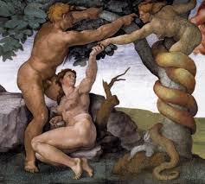

O Kadmon tornou-se, no momento em que foi submetido à “queda”, Adam Belial, e consequentemente, foi necessário que se fragmentasse totalmente ( Belial-Protoplasta) a fim de arrastar todo o Universo consigo na sua degradação.
Do exposto fica claro que estamos atualmente no estado de Belial-Protoplasta, sendo nosso objetivo retornar ao estado de Kadmon. Todas as iniciações visam a esse objetivo, e a Alquimia, mais do que qualquer outra Escola Iniciática, pretende essa regeneração do Homem Total.
Na Cabala Cristã, ensinamos que Jesus foi o único homem a atingir plenamente esse estado, chegando mesmo a elevar-se ao sobrenatural, não apenas ao praeternatural. Porém, Jesus disse no seu Evangelho que qualquer um que crer n’Ele fará isso, e até de um modo mais fácil e sem tanta dor quanto o que Ele fez (Evangelho de João, 14,12).
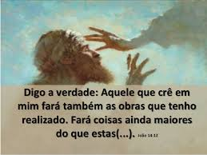

A recuperação dos dons praeternaturais tem como maior exemplo os Profetas de Israel. Abaixo, dois momentos da vida do Profeta Elias:
1) Fazendo descer fogo do céu para consumir seu holocausto, diante de todo o povo de Israel, para desmoralizar os sacerdotes de Baal;
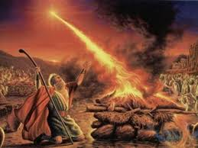

2) Sendo levado para o Céu na Mercabah, diante dos olhos perplexos de seu discípulo Eliseu, para quem deixou seu manto e seu cajado – símbolos dos dons praeternaturais que possuía;
